Польза овощей для детей.
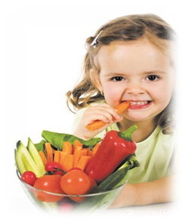
Овощи не особо богаты жирами и белками, но зато они являются насыщенными целым комплексом витаминов и различных минеральных веществ. Овощи обладают огромным количеством углеводов, а также целым рядом иных соединений, без которых будет невозможным нормальный процесс развития детского организма. Из огромного многообразия важных пищевых веществ, содержащиеся в овощах важнее всего пектиновые. И больше всего их в свекле. И еще важна клетчатка, что находится совершенно во всех овощах. Практически все овощи являются источниками антиоксидантов, такие полезные компоненты положительно сказываются на работе всех органов и систем, они защищают клеточки организма от агрессивного влияния разных факторов окружающей среды. Витамины и минералы, которыми богата растительная пища, крайне важны для полноценной работы иммунной системы, для профилактики самых разных вирусных и инфекционных заболеваний. Многие овощи и фрукты имеют в своем составе кальций, нужный для полноценного развития костной системы, также они богаты калием, который важен для сердца ребенка. Их польза для детей и в том, что большинство таких продуктов имеет в своем составе витамины группы В, необходимые для здоровья и полноценного развития нервной системы, для поддержания здоровья кожи и волос.
Самые полезные витамины в овощах.
Итак, какие же из овощей являются самыми полезными? На самом деле ответить на этот вопрос очень сложно, так как все они по-своему полезны и уникальны. Поэтому, поговорим лучше о витаминах, которых больше всего содержится в тех или иных овощах.
- Витамина А больше всего находится в моркови, горохе, фасоли и картофеле.
- Витамины группы Д в большом количестве содержаться в капусте, той же самой моркови и картофеле.
- Природными источниками витамина Е являются зеленый салат, горох, томаты, спаржа и брокколи.
- Витамина С очень много содержится в капусте, картофеле, болгарском перце и зеленом салате.
- Витамины группы В находятся в картофеле, зеленом салате, свекле, горохе и белокочанной капусте.
Самые полезные овощи для детей.
Выделить из всех овощей самые полезные практически невозможно. Любой из них содержит в себе комплекс необходимых веществ, оказывающий положительное воздействие. Некоторые выводы о самых полезных овощах можно сделать, основываясь только на конкретных ситуациях.
Овощи с самой низкой аллергенной активностью:
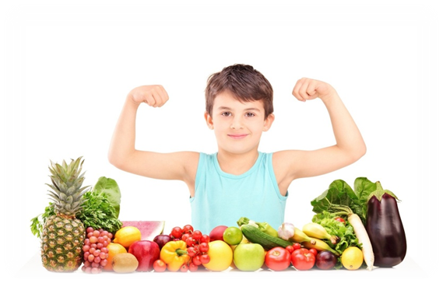
- капуста;
- кабачки;
- огурцы;
- лук;
- картофель.
Овощи, укрепляющие зрение:
- морковь;
- сладкий перец;
- свекла.
Полезны при вирусных и бактериальных инфекциях:
- чеснок;
- лук;
- сладкий перец;
- редис;
- редька;
- репа.
Дети, при выборе самого полезного овоща, всегда будут ориентироваться на свой вкус. А о нем, как известно, не спорят.

